XVIII Международный фестиваль «Детство без границ»
в 2015-2016 учебном году.

Конкурс реализованных социальных проектов
«В добрый путь!».

«Будущее, в котором я хочу жить»: участники 8-17 лет.

«Спорт - альтернатива пагубным привычкам».

Руководитель: Белозёров Сергей Владимирович
3 мая 1979 год рождения
Подготовил: Белозеров Артем Сергеевич, 30.11.2001 г.р. (14 лет)

МБОУ Ромодановская средняя общеобразовательная школа Алексеевского муниципального района Республики Татарстан.

Директор Баршис Елена Анатольевна

422909 Республика Татарстан Алексеевский район, село Ромодан, улица Молодёжная, дом 15. +7(843)-413-00-46, E-Mail: Srmd.Alx@tatar.ru

Республика Татарстан Алексеевский муниципальный район
Муниципальное бюджетное общеобразовательное учреждение
Ромодановская средняя общеобразовательная школа

«Спорт – альтернатива пагубным привычкам»

Работу выполнил: Белозеров Артем Сергеевич
Дата рождения: 30.11.2001 г. (14 лет)
Руководитель: учитель физической культуры
МБОУ Ромодановской средней общеобразовательной школы
Белозёров Сергей Владимирович

2014
Акция «Спорт – альтернатива пагубным привычкам»
1. Цели и задачи.
Цель:
- формирование у детей и подростков приоритетов здорового образа жизни.
Задачи:
- способствование усвоения подростками норм поведения, исключающих потребность вредных привычек;
- привлечение детей и родителей к совместным занятиям физической культурой и спортом;
- совершенствование системы профилактической деятельности среди детей и учащейся молодежи;
- развитие творческого потенциала участников Акции по пропаганде здорового образа жизни.

2. Руководство проведением акции.

- Заместитель директора по ВР.
- Учитель физической культуры.
- Классные руководители.
3. Участники акции.
- Учащиеся 1 – 11 классов.
- Родители.
- Учителя.
4. Сроки проведения акции.
- С 1 ноября 2014г – по 26 ноября 2014г

5.План проведения акции

Название мероприятия | класс | Сроки проведения | Ответственные
Разработка мероприятий месячника |  | 1.11.2014 -5.11.2014 | Учитель ФК  Белозёров С.В.
Проведение утренних зарядок в течении месячника | 1 -11 | 1.11.2014 - 30.11.2014 | Учитель ФК  Белозёров С.В.  Иванов А.П.
Общешкольное мероприятие «Я люблю тебя жизнь!» (концертные мероприятия) | 1-11 | 20.11.2012 | Учитель ФК  Белозёров С.В.
Эстафета | 2-11 | 21.11.2014 | Учитель ФК  Белозёров С.В.
Конкурс рисунков | 1-11 | В течение месячника | Учитель ФК  Белозёров С.В.
Тематические классные часы | 1-11 | В течение месячника | Классные руководители
День здоровья «Праздник здоровья» (по отдельному плану) | 1-11 | 30.11.2012 | Учитель ФК  Белозёров С.В.
Выпуск листовок | 5 - 11 | В течение месячника | Классные руководители
Выпуск стенгазеты «Спорт нам радость даёт, с ним здоровье у нас на отлично» | 5-11 | В течение месячника | ЗДВР  Егорова О.Д
Конкурс сочинений «Для чего человеку спорт?» | 9-11 | В течение месячника | Учителя русского языка

План
проведения дня здоровья
по МБОУ Ромодановской СОШ
30.11.2014 г.
№ | Мероприятие | Время проведения | Ответственный
1 | Утренняя зарядка | 8.15 | Белозеров С.В.  Иванов А.П.  Кручинина М.С.
2 | Раздача листовок с агитацией «За здоровый образ жизни» | 8.00 начало и  в течение дня | Родионова И.Л.  11 класс
3 | Выпуск стенгазеты «Спорт нам радость даёт, с ним здоровье у нас на отлично» | В течение дня | Центр физкультуры школы
4 | Танцевальный флэшмоб (участники 1-6 класс | 9.20 | Кручинина М.С.
5 | Витаминизированный обед | 10.10  11.15 | Кузовкова Р.Г.
6 | Общешкольное мероприятие «Я люблю тебя жизнь!» (по отдельному плану) | 11.35 | Егорова О.Д.  Кручинина М.С.
7 | Спортивное соревнование «Самый быстрый» спортивная эстафета. | 12.30 | Белозеров С.В.
8 | Подведение итогов | 14.00 | Егорова О.Д.  Белозеров С.В.

Эстафета «самый быстрый»
Программа соревнований
1. Быстрые ноги
Участники каждой команды строятся за общей линией старта в колонну по одному, в руках у направляющих эстафетные палочки. По сигналу направляющий в колонне, выбегает из-за стартовой линии, бежит по прямой до поворотной стойки, обегает ее, возвращается к своей команде и передает эстафетную палочку следующему участнику, а сам становится в конец своей колонны.
2. Эстафета с мячом
Первому игроку дают мяч, который он передает над головой следующему и так до последнего. Последний бежит до стойки, возвращается, становится впереди и передает мяч стоящим за ним игрокам. Побеждает команда, которая первой поменяется местами.
3. Эстафета « Три прыжка»
Участники каждой команды выстраиваются в колонну по одному. На расстоянии 10 метров от линии старта положить скакалку и обруч. После сигнала 1-й, добежав до скакалки, берет ее в руки, делает на месте три прыжка, кладет и бежит назад, передавая эстафету следующему частнику. Чья команда быстрее справится, та и победит.
4. Теоретическое задание
Каждой команде необходимо написать слова связанные со здоровым образом жизни кто больше та и побеждает (за 30 секунд).
5. Эстафета « Игольное ушко»
Вдоль линии эстафеты на земле лежат 2 обруча. Стартуя, первый должен добежать до первого обруча, поднять его и продеть через себя.
Затем со следующим обручем также. И так на обратном пути.
6. Эстафета с гимнастической палкой
Участники должны гимнастической палкой толкать мяч до поворотной стойки и обратно передавая палку.
7. "Кузнечики"
Каждая команда строится в колонну по одному. По сигналу первый участник выполняет прыжок в длину с места, отталкиваясь обеими ногами. С места приземления прыжок делает следующий. Заканчивает конкурс последний. Выигрывает та команда чей последний участник окажется дальше..
8. Эстафета с ведением мяча
Ведение баскетбольного мяча до разворотной стойки и обратно.
9. «Физкультурная азбука».
Участники бегут к шарам, выбирают любой шарик, достают буквы и вместе с родителями должны за одну минуту придумать как можно больше слов спортивной тематики, которые начинаются с этих букв. Необходимо заранее приготовить листочки и ручки.
10. Эстафета « Весёлая скакалка »
Игроки каждой команды строятся за общей линией старта в колонну по одному. Перед каждой колонной на расстоянии 10–12 м ставится поворотная стойка. По сигналу направляющий в колонне выбегает из-за стартовой линии и продвигается вперед, прыгая через скакалку. У поворотной стойки он складывает скакалку вдвое и перехватывает ее в одну руку. Обратно он двигается, прыгая на двух ногах и вращая скакалку под ногами горизонтально. На финише участник передает скакалку очередному игроку своей команды, а сам становится в конец своей колонны. Выигрывает команда, игроки которой точнее и раньше закончат эстафету.
11. Гусиный шаг
Участники доходят гусиным шагом до разворотной стойки и обратно.
12. быстрый бег.
Бег до поворотной стойки и обратно.
Подведение итогов.

Работу выполнила ученица 9 класса МБОУ Ромодановской СОШ Баршис Екатерина
Сочинение –рассуждение на тему : «Для чего человеку спорт?»
Мудрые философы говорили:
«Спорт становится любимым предметом размышления и скоро станет единственным методом мышления». ( Василий Ключевский).
«Тот, кто занимается спортом, может вынести даже культурную жизнь».(Оливер Хассенкамп).
«Спорт - единственный способ сохранить в человеке качества первобытного человека». (Жан Жироду).
Спорт – это стиль жизни, вид культуры. Кто занимается спортом, тот никогда не станет бывшим спортсменом. Это навсегда, он в душе. Что даёт спорт для человека? Каждый черпает в спорте что- то своё. Во- первых , это закалка характера, тела. Спортсмен, который посвятил несколько лет своему занятию, всегда уверен в себе. Почему? Потому что научен, умеет ставить перед собой цель и идти к ней. Спортсмен привык преодолевать преграды, терпеть боль ради выполненной задачи. Конечно же, почти любой спортсмен имеет отменную физическую форму. Здоровье – важнейшая часть жизни человека. Крепкий телом, вынослив, «здоровый щит» от болезней – даёт хорошее настроение, что важно для счастливой жизни. Во- вторых , кто- то выбирает спорт- как выбор профессии. Здесь уже нечто большее, чем просто отличная физическая форма и уверенность в себе. Спортсмен- профессионал, это в первую очередь человек- слово. Любой уважаемый профессионал своего дела никогда не прекращает тренировки, не нарушает график, ведёт здоровый образ жизни. В обыденной жизни на таких людей можно положиться, потому что они спортсмены- профессионалы, привыкли жить по расписанию. Конечно, это даёт свой позитив- деньги, всемирная слава и признание, примеры для подражания и др… В- третьих, спорт- это показатель уверенности в себе. Людям, которым присущие такие качества как: трусость, обиженность, неопределённость – спорт решение их личных проблем. Разумеется, это не армия.
Организм каждого человека стремится к движению. Без определённой физической активности он может прийти в упадок. Здоровье портится, фигура расплывается, а настроение начинает портиться. Спорт просто необходим, для того чтобы великолепно выглядеть и хорошо себя чувствовать.
Всем известно, что физическая активность очень полезна для здоровья человека. Но не каждому известно, насколько это важно на самом деле. Регулярные спортивные занятия решают массу существующих проблем со здоровьем, а также помогают избежать их в будущем. Со спортом человек расцветает, а без него просто вянет. Малоподвижный образ жизни может провоцировать диабет, ожирение, метеочувствительность, хрупкость костей и проблемы с артериальным давлением.
Чтобы понять оздоровительную силу спорта и почувствовать её на себе, достаточно всего пол часа в день заниматься простыми физическими упражнениями. Переоценить положительное воздействие спорта на организм просто невозможно, но стоит выделить некоторые плюсы:
Любой вид спорта помогает развитию системы доставки кислорода в органы и ткани тела. Те, кто больше года занимаются тренировками, получают снабжение органов кислородом даже в состояние полного покоя. Когда в клетках находится достаточное количество кислорода, жить сразу становится веселее и легче. Утомляемость снимается. А работоспособность и выносливость повышается.
- Даже у спортсменов любителей отлично работает сердечно - сосудистая система. Сердце прокачивает кровь, она не застаивается и уменьшается возможность тромбообразований.
- Спорт может избавить от лишнего веса и контролировать аппетит. Увеличится выработка эндорфинов, которые улучшают настроение и предохраняют от чувства голода .
Нужно вести здоровый образ жизни и заниматься спортом!

Приложение №1
Утренняя зарядка
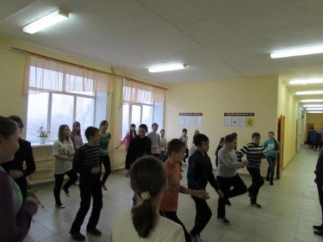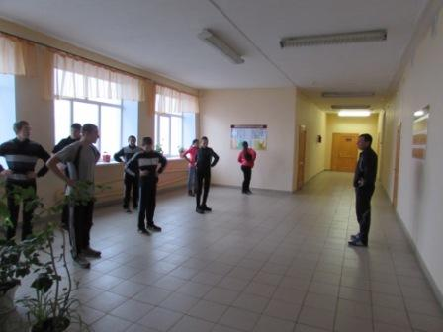

Приложение №2
Флешмоб
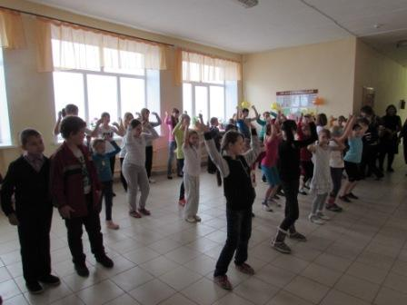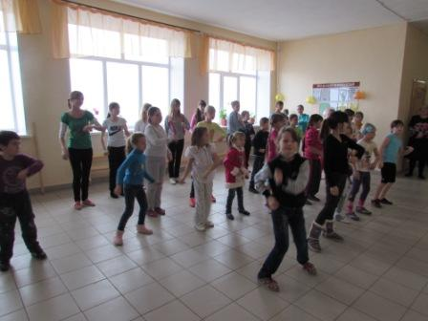
Приложение №3
Листовки с агитацией «За здоровый образ жизни»
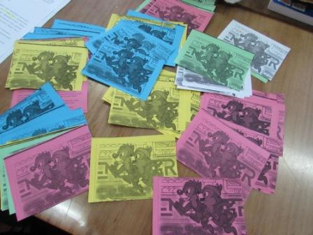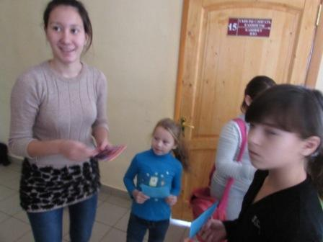
Приложение №4
Выпуск стенгазеты «Спорт нам радость даёт, с ним здоровье у нас на отлично»
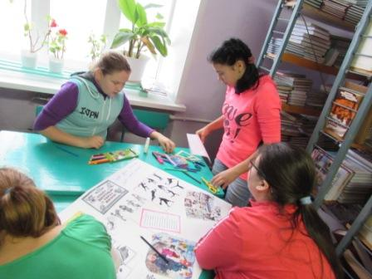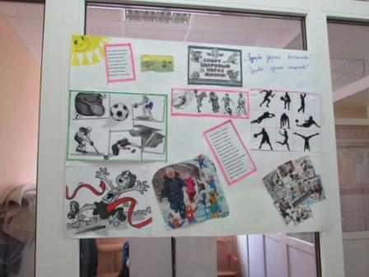
Приложение №5
Общешкольное мероприятие «Я люблю тебя жизнь!»
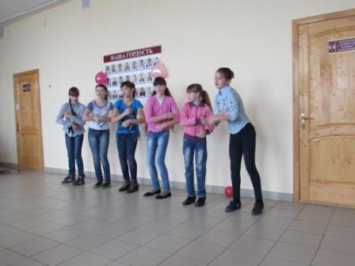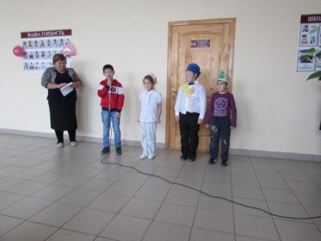
Приложение №6
Спортивное соревнование «Самый быстрый»
